Обзор обращений граждан и организаций, поступивших в
Федеральную службу по надзору в сфере здравоохранения,
в мае 2025 года

В мае 2025 года в центральный аппарат Федеральной службы по надзору в сфере здравоохранения поступило 7614 обращений от граждан и организаций, в территориальные органы Росздравнадзора по субъектам Российской Федерации – 6941. Данные показатели говорят о снижении количества обращений в центральном аппарате Росздравнадзора на 18,3% (1701 обращение) и в территориальных органах Росздравнадзора по субъектам Российской Федерации на 16,6% (1383 обращения) по сравнению с апрелем 2025 года.
Сравнительный анализ динамики поступления обращений показал, что в центральный аппарат Росздравнадзора количество писем по вопросам качества оказания медицинской помощи населению уменьшилось по сравнению с апрелем 2025 года на 13,1% и составило 4173 обращения; по вопросам лекарственного обеспечения обратилось 1514 граждан, что на 589 обращений или на 28% меньше по сравнению апрелем 2025 года. В территориальных органах Росздравнадзора по субъектам Российской Федерации снизилось количество обращений по вопросам качества оказания медицинской помощи населению на 12,4% (с 4923 обращений в апреле 2025 года до 4314 обращений в мае 2025 года), по вопросам лекарственного обеспечения отдельных категорий граждан количество обращений снизилось на 32,7% (с 2405 обращений в апреле 2025 года до 1618 обращений в мае 2025 года).

Таблица. Обращения, поступившие в Росздравнадзор в мае 2025 года

Форма обращения | Центральный аппарат Росздравнадзора | Территориальные органы Росздравнадзора по субъектам Российской Федерации
Электронный документ | 37,8% | 52,5%
Письменное обращение | 7,4% | 32%
Телефон | 0,2% | 1%
«Горячая линия Росздравнадзора» | 54,6% | 14,5%
Другое | 0% | 0%

Количество поступивших обращений на 100 тыс. жителей в мае 2025 года в целом соответствует среднему показателю по России во всех федеральных округах, за исключением Северо-Кавказского, Приволжского и Уральского, откуда за месяц поступило наименьшее количество обращений. Самые высокие показатели активности отмечены в Южном, Центральном, и Сибирском федеральных округах. В Центральном, Южном, Северо-Западном, Сибирском и Дальневосточном федеральных округах активнее всего направляли свои обращения авторы, проживающие в г. Москве, г. Санкт-Петербурге, Астраханской, Брянской, Воронежской, Иркутской, Калининградской, Мурманской, Новосибирской, Омской, Самарской, Саратовской, Свердловской, Сахалинской, Тамбовской, Томской, Тюменской, Ульяновской и Челябинской областях, Республиках Башкортостан и Северная Осетия-Алания, Чувашской Республике, Краснодарском и Ставропольском краях.

График. Структура обращений граждан и организаций, поступивших в Росздравнадзор в мае 2025 года

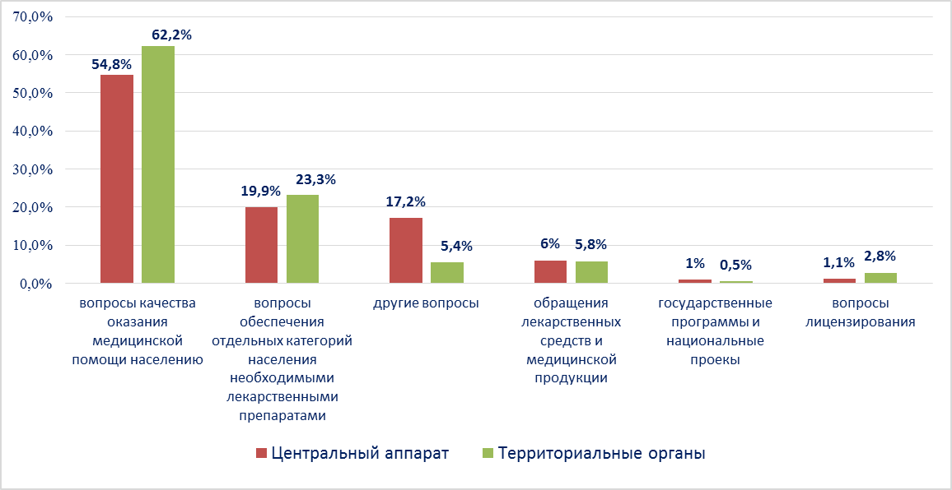

Наиболее часто заявители обращались в Росздравнадзор по вопросу ненадлежащего, по их мнению, качества медицинской помощи, оказанной в медицинских организациях, находящихся в ведомстве субъекта Российской Федерации – 65,7%, федеральных медицинских организаций 4,6% обращений; в 19,3% обращений содержались жалобы на частные медицинские организации, 3,2% обращений поступило с жалобами на ведомственные медицинские организации и 7,1% обращений поступило с жалобами на фармацевтические организации.
По результатам рассмотрения обращений граждан и организаций в центральном аппарате и территориальных органах Росздравнадзора по принадлежности в органы государственной власти в сфере здравоохранения по субъектам Российской Федерации, иные государственные органы, органы местного самоуправления и другие организации направлено на рассмотрение в соответствии с действующим законодательством 6107 писем, 6623 авторам даны необходимые разъяснения, отказано в удовлетворении просьб 10 гражданам, приняты меры для реализации законных прав и интересов граждан по 485 обращениям.
По результатам документарных и выездных проверок, а также анализа информации, полученной из органов государственной власти в сфере здравоохранения по субъектам Российской Федерации, факты, изложенные заявителями, не подтвердились в 536 случаях, в 189 случаях факты подтвердились полностью, в 96 обращениях факты подтвердились частично. По результатам проверок информация направлена в органы государственной власти и прокуратуры субъектов Российской Федерации, выданы предписания об устранении выявленных нарушений, составлены протоколы об административном правонарушении.

